**Министерство транспорта Российской Федерации**

**Федеральное государственное бюджетное образовательное**

**учреждение высшего образования**

**«Российский университет транспорта (МИИТ)» (РУТ(МИИТ))**

**Институт транспортной техники и систем управления**

**Кафедра «Управление и защита информации»**

**Лабораторная работа №4**

**по дисциплине**

**«Информатика»**

**на тему:**

**«Последовательный вычислительный процесс»**

**Выполнил:** ст. гр. АЭМ-211

Соболев Г.А.

**Вариант** № 18

**Проверил:** доц. Сафронов А.И.

**Москва 2020 г.**

Оглавление

1. Цель работы 2

2. Формулировка задачи. 2

3. Блок-схема 3

4. Листинг 4

5. Расчет 5

6. Проверка 5

7. Вывод 5

# 1. Цель работы.

# Решить поставленную задачу программирования по разделу «Ряды».

# 2. Формулировка задачи.

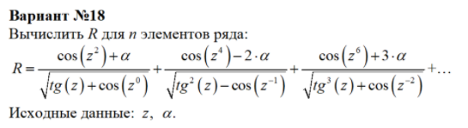

# 3. Блок-схема

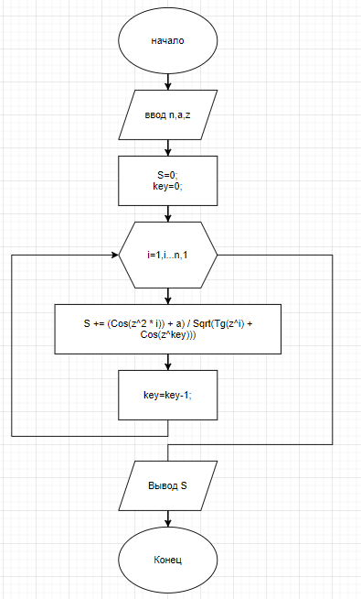

# 4.Листинг

using System;

namespace Gleb18_4_

{

class Program

{

static void Main(string[] args)

{

Console.Write("n=");

int n = int.Parse(Console.ReadLine());

Console.Write("z=");

double z = double.Parse(Console.ReadLine());

Console.Write("a=");

double a = double.Parse(Console.ReadLine());

double S = 0;

int key = 0;

for (int i = 1; i <= n; i++)

{

S += (Math.Cos(Math.Pow(z, 2 * i)) + a) / Math.Sqrt(Math.Tan(Math.Pow(z, i)) + Math.Cos(Math.Pow(z, key)));

key--;

}

Console.WriteLine("Result=" + S);

}

}

}

# 5. Расчет

# 

# 6. Проверка

По вводным данным расчитываем сумму:

1.54030230587/sqrt(2.09771003052)= 1.54030230587/1.44834734457=1.06348957772,чтд.

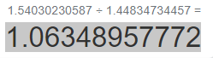

Результаты верны.

# 7. Вывод

Решена задача по теме “Ряды”. Применены различные математические функции.